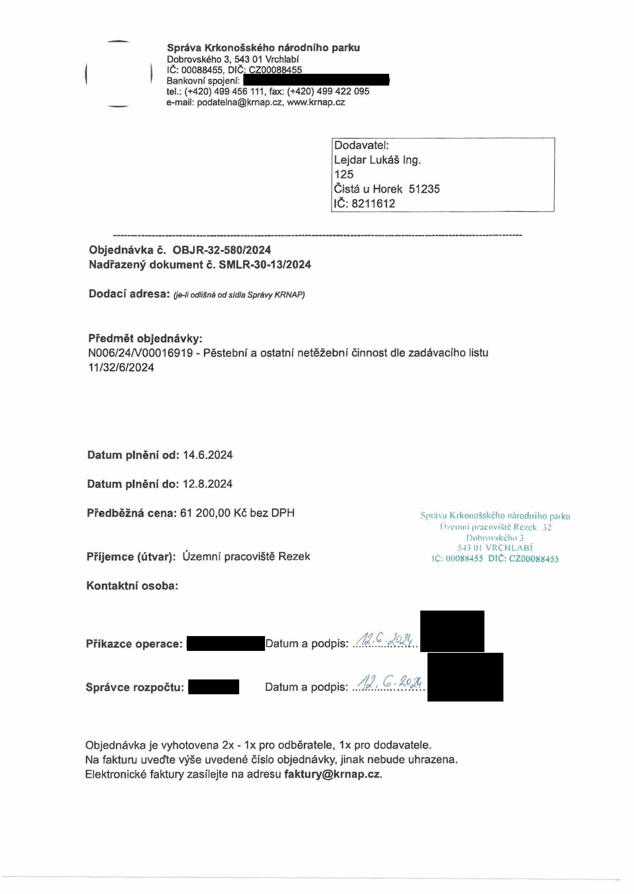
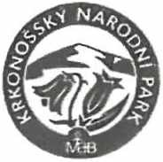

Správa Krkonošského národního parku
Dobrovského 3, 543 01 Vrchlabí IČ: 00088455, DIČ: CZ00088455
Bankovní spojení:
tel.: (+420) 499 456 111, fax: (+420) 499 422 095
e-mail: podatelna@kmap.cz, www.krnap.cz

Dodavatel:
Lejdar Lukáš Ing. 125
Čistá u Horek 51235 IČ: 8211612

Objednávka č. OBJ R-32-580/2024 Nadřazený dokument č. SMLR-30-13/2024

Dodací adresa: (je-H odlišná od sídla Správy KRNAP)

Předmět objednávky:
N006/24/V00016919 - Pěstební a ostatní netěžební činnost dle zadávacího listu
11/32/6/2024

Datum plnění od: 14.6.2024 Datum plnění do: 12.8.2024
Předběžná cena: 61 200,00 Kč bez DPH Spravil Krkonošského národního parku I i/cmni pracoviště Rezek 32
Dobrovského 3
, 543 Ol VRCHLABÍ
Příjemce (útvar): Uzemní pracoviště Rezek iC:uoo88455 dič: czoooss455

Kontaktní osoba:

Příkazce operace: Datum a podpis:

Správce rozpočtu: Datum a podpis:

Objednávka je vyhotovena 2x - 1x pro odběratele, 1x pro dodavatele.
Na fakturu uveďte výše uvedené číslo objednávky, jinak nebude uhrazena. Elektronické faktury zasílejte na adresu faktury@krnap.cz.

Správa Krkonošského národního parku
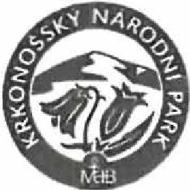

Dobrovského 3, 543 01 Vrchlabí
IČ :0008455,D IČ :CZOOOB8455
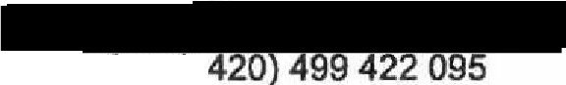

Bankovní spojeni: tel.:(+420)499 456 111, ax: +
e-mail: podatelna@krnap.cz. www.krnap.cz

Specifikace předmětu objednávky:

V případě, že zhotovíte! bude v prodlení s poskytnutím plnění (realizaci požadovaných těžebních (pěstebních) činností) o více jak 7 kalendářních dnů oproti termínu stanovenému
v prováděcí smlouvě, zavazuje se zhotovitel uhradit objednateli jednorázovou smluvní pokutu ve výši 3 % z celkové ceny za provedení těžebních činností uvedené v prováděcí smlouvě (zhotovitelem akceptované objednávce). Tím však jeho povinnost splnit dllo ve
sjednaném rozsahu (provést těžební činnosti) není dotčena a dílo musí provést v doda tečně objednatelem stanovené přiměřené lhůtě. Dobu plnění je možné upravit dohodou smluvních stran, pokud nastanou okolnosti vylučující provedeni díla ve sjednaném termínu.
Zhotovitel je rovněž povinen uhradit objednateli smluvní pokutu ve výši 3% z celkové ceny
plnění dle prováděcí smlouvy též v případě, že podstatným způsobem poruší svoje povinnosti stanovené touto dohodou, příp. prováděcí smlouvou.

Změny této objednávky mohou být pouze písemně odsouhlasené oběma stranami.

Dodavatel souhlasí se zveřejněním této objednávky v registru smluv, je-li výše objednávky vyšší něž 50 tisíc Kč bez DPH.

V ...................................... dne ......................................


Souhlasím. Za dodavatele:

Lejdar Lukáš Ing.
125
Čistá u Horek 51235 IČ: 8211612

Jméno a příjmení podepisujícího, pozice:

